附件1
西安文理学院公共选修课学生选修学分要求

一、公共选修课程分为①人文社会科学类②自然科学类③公共艺术类④技术技能类⑤创新创业类5个系列。
二、本科生应从公共选修课的5个不同系列中选修至少8学分非本专业的课程。具体要求如下：
1.2016级、2017级本科生：
课程系列  学生类别 | 人文社科类 | 自然科学类 | 公共艺术类 | 技术技能类 | 创新创业类
艺术类 | 2 | 2 | 0 | 2 | 2
非艺术类（理科） | 2 | 0 | 2 | 2 | 2
非艺术类（文科） | 0 | 2 | 2 | 2 | 2
注：公共艺术类系列课程中艺术导论、音乐鉴赏、美术鉴赏、影视鉴赏、戏剧鉴赏、舞蹈鉴赏、书法鉴赏、戏曲鉴赏八门课为限定选修课程，艺术类专业以外的所有学生必须从中选修2学分课程。
2.其他年级本科生：
应从公共选修课的5个不同系列中选修至少8学分非本专业的课程，其中公共艺术类系列课程中艺术导论、音乐鉴赏、美术鉴赏、影视鉴赏、戏剧鉴赏、舞蹈鉴赏、书法鉴赏、戏曲鉴赏为限定选修课程，全院学生必须从中选修2学分课程；理工科类学生必须选修1.5学分人文社会科学类课程，人文社会科学类学生必须选修1.5学分自然科学类课程。
3.学生选课起止时间，一般从第二学期开始，至第七学期终止。
附件2
2017-2018学年第二学期
公共选修课网上选课流程

1.登陆正方教务管理系统输入账号、密码，请同学们登陆后及时修改初始密码。
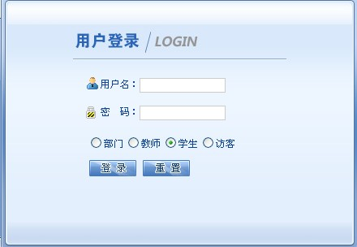

2．点击网上选课→点击公选课
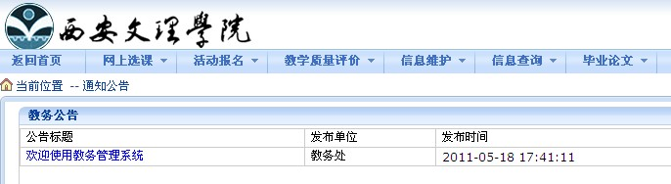

3.开始选课，在选课处打√
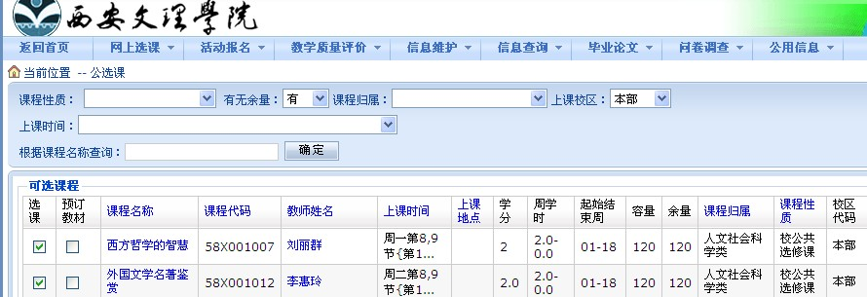

4.右下角点击“提交”
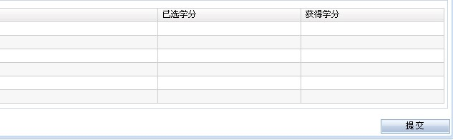

5.查看选课是否成功

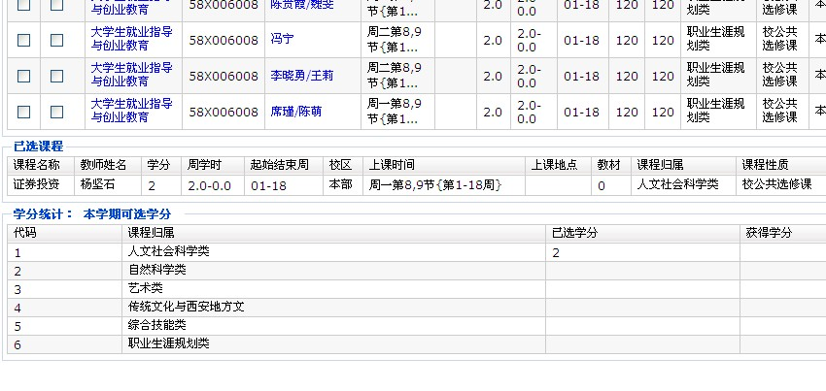
学生可以在“信息查询”→“学生选课情况查询”中，选择2017-2018学年第2学期，查询已选课信息。
附件3
西安文理学院2017-2018学年第二学期网络公共选修课课程目录
序号 | 课程归属 | 课程名称 | 教师姓名 | 职称 | 学分 | 上课形式
1 | 人文社会科学类 | 丝绸之路漫谈 | 王晓如、智慧树 | 教授 | 2.0 | 线下线上结合
2 | 自然科学类 | 大学生健康教育 | 李娜、智慧树 | 副教授 | 2.0 | 线下线上结合
3 | 人文社会科学类 | 走进故宫 | 郑欣淼（智慧树网络课） | 教授 | 2.0 | 网络学习
4 | 自然科学类 | 海洋的前世今生 | 侍茂崇（智慧树网络课） | 教授 | 2.0 | 网络学习
5 | 技术技能类 | 职场沟通 | 联盟推荐（智慧树网络课） | 教授 | 2.0 | 网络学习
6 | 技术技能类 | 中医食疗学 | 辛宝（智慧树网络课） | 教授 | 2.0 | 网络学习
7 | 技术技能类 | 翻译有“道” | 冯庆华（智慧树网络课） | 教授 | 2.0 | 网络学习
8 | 自然科学类 | 汽车行走的艺术 | 王建华（智慧树网络课） | 教授 | 2.0 | 网络学习
9 | 创新创业类 | 创造性思维与创新方法 | 冯林（智慧树网络课） | 教授 | 2.0 | 网络学习
10 | 公共艺术类 | 世界著名博物馆艺术经典 | 叶朗（智慧树网络课） | 教授 | 2.0 | 网络学习
11 | 自然科学类 | 3D打印技术与应用 | 汪焰恩（智慧树网络课） | 教授 | 2.0 | 网络学习
12 | 人文社会科学类 | 人文与医学 | 闻玉梅（智慧树网络课） | 教授 | 2.0 | 网络学习
13 | 人文社会科学类 | 中国古建筑文化与鉴赏 | 楼庆西（智慧树网络课） | 教授 | 2.0 | 网络学习
14 | 人文社会科学类 | 西方文明史导论 | 朱孝远（智慧树网络课） | 教授 | 2.0 | 网络学习
15 | 技术技能类 | 教师口语艺术 | 姜岚（智慧树网络课） | 教授 | 2.0 | 网络学习
16 | 自然科学类 | 大学生心理健康 | 杨振斌（智慧树网络课） | 教授 | 2.0 | 网络学习
17 | 技术技能类 | 韩国语入门 | 张英美（智慧树网络课） | 教授 | 2.0 | 网络学习
18 | 技术技能类 | 多媒体课件设计与制作 | 孙崴（智慧树网络课） | 教授 | 2.0 | 网络学习
19 | 技术技能类 | 现代教学艺术 | 赵精兵（尔雅网络课） | 教授 | 2.0 | 线下线上结合
20 | 人文社会科学类 | 公共关系礼仪实务 | 杜汉荣（尔雅网络课） | 教授 | 2.0 | 网络学习
21 | 技术技能类 | 宋崇导演教你拍摄微电影 | 宋崇（尔雅网络课） | 教授 | 2.0 | 网络学习
22 | 技术技能类 | 法语学习与法国文化（双语授课） | 马晓宏（尔雅网络课） | 教授 | 2.0 | 网络学习
23 | 创新创业类 | 创业创新领导力 | 陆向谦（尔雅网络课） | 教授 | 2.0 | 网络学习
24 | 创新创业类 | 大学生创业基础 | 李肖鸣（尔雅网络课） | 教授 | 2.0 | 网络学习
25 | 技术技能类 | 口才艺术与社交礼仪 | 艾跃进（尔雅网络课） | 教授 | 2.0 | 网络学习
26 | 自然科学类 | 从爱因斯坦到霍金的宇宙 | 赵峥（尔雅网络课） | 教授 | 2.0 | 网络学习
27 | 人文社会科学类 | 中华诗词之美 | 叶嘉莹（尔雅网络课） | 教授 | 2.0 | 网络学习
28 | 创新创业类 | 创业基础 | 王艳茹（尔雅网络课） | 教授 | 3.0 | 网络学习
29 | 人文社会科学类 | 心理、行为与文化 | 尚会鹏（尔雅网络课） | 教授 | 2.0 | 网络学习
30 | 人文社会科学类 | 中国古典小说巅峰：四大名著鉴赏 | 蔡义江（尔雅网络课） | 教授 | 3.0 | 网络学习
31 | 人文社会科学类 | 中西文化比较 | 辜正坤（尔雅网络课） | 教授 | 2.0 | 网络学习
32 | 自然科学类 | 大学生心理健康教育 | 李子勋（尔雅网络课） | 教授 | 2.0 | 网络学习
33 | 自然科学类 | 舌尖上的植物学 | 邓兴旺（尔雅网络课） | 教授 | 3.0 | 网络学习
34 | 技术技能类 | 公共日语 | 滕军（尔雅网络课） | 教授 | 3.0 | 网络学习
35 | 公共艺术类 | 书法鉴赏 | 刘琳（尔雅网络课） | 教授 | 3.0 | 网络学习
36 | 公共艺术类 | 美术鉴赏 | 李松（尔雅网络课） | 教授 | 2.0 | 网络学习
37 | 公共艺术类 | 戏剧鉴赏 | 张先（尔雅网络课） | 教授 | 2.0 | 网络学习
38 | 公共艺术类 | 舞蹈鉴赏 | 刘建（尔雅网络课） | 教授 | 2.0 | 网络学习
39 | 公共艺术类 | 音乐鉴赏 | 周海宏（尔雅网络课） | 教授 | 2.0 | 网络学习
40 | 公共艺术类 | 戏曲鉴赏 | 吴乾浩（尔雅网络课） | 教授 | 2.0 | 网络学习
41 | 公共艺术类 | 影视鉴赏 | 陈旭光（尔雅网络课） | 教授 | 2.0 | 网络学习
42 | 人文社会科学类 | 考古发现与探索 | 高蒙河（尔雅网络课） | 教授 | 2.0 | 网络学习
43 | 自然科学类 | 星海求知：天文学的奥秘 | 苏宜（尔雅网络课） | 教授 | 2.0 | 网络学习
44 | 技术技能类 | 军事理论（西安交通大学版） | 张正明（尔雅网络课） | 教授 | 2.0 | 网络学习

